Ofício Vereador Nº 1146/2022

São Roque, 13 de abril de 2022.

Excelentíssimo Senhor Prefeito,

Venho, por meio deste, solicitar a Vossa Excelência, a implantação da rede de iluminação Pública na rua Equador, no trecho onde existe a CMEI Ruth Monte Belo, bem como, sejam reparadas 4 lâmpadas nos 2 postes existentes na área da escola.
Trata-se de um trecho defronte a uma unidade escolar que frequentemente tem sido vítima da ação de meliantes, que praticam furtos, onde somente esse ano ocorreram 3 furtos nos últimos 19 dias.
Datas dos furtos:
25/03 - foram subtraídas 3 panelas grandes utilizadas para fazer as merendas das crianças;
4/04 - foram subtraídas 4 torneiras das áreas externas;
13/04 - foram subtraídas outras 2 grandes panelas das cozinha e todas as outras tampas das panelas. Assim, para fazer a merenda do dia de hoje foram utilizadas as panelas como tampas.
Na certeza de que dispensará especial atenção a este Ofício, desde já agradeço, renovando meus mais sinceros protestos de elevada estima e de distinta consideração.

Atenciosamente,

Rogério Jean da Silva
(Cabo Jean)
Vereador

Ao
Excelentíssimo Senhor
MARCOS AUGUSTO ISSA HENRIQUES DE ARAÚJO
DD. Prefeito Municipal da Estância Turística de São Roque – SP

PROTOCOLO Nº CETSR 13/04/2022 - 12:00 5008/2022/cg
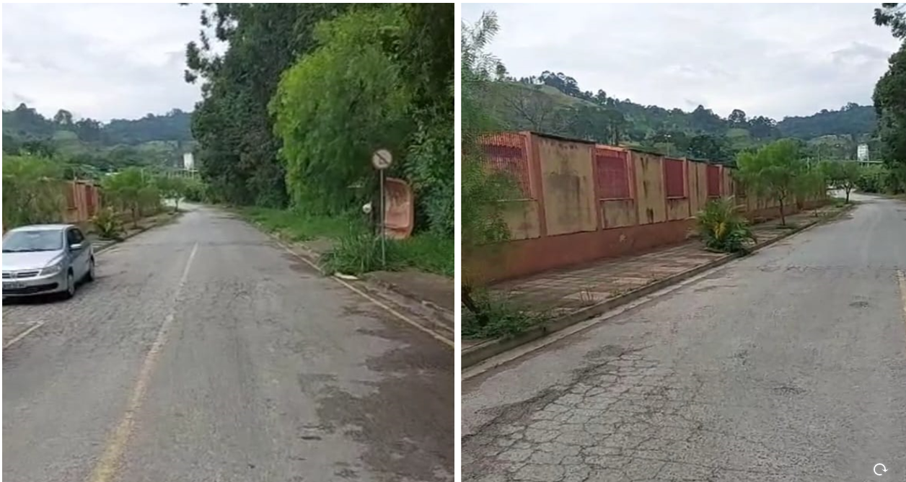

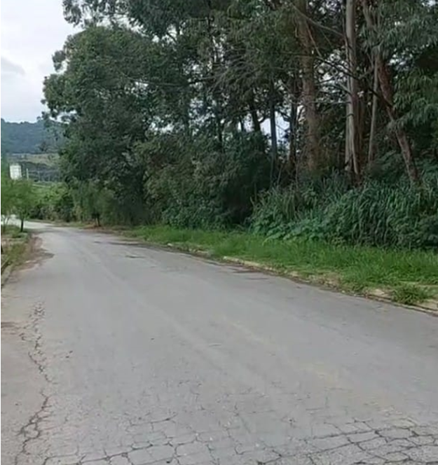

PROTOCOLO Nº CETSR 13/04/2022 - 12:00 5008/2022/cg

